abweichende Rechnung- und Lieferadresse
Es kann zwischen Auftraggeberadresse (AA), Lieferadresse (LA) und Rechnungsadresse (RA) unterschieden werden. Jede postalische Adresse ist im IFW separat im Kundenstamm anzulegen. Jeder Adressdatensatz kann damit auch eigene Kontaktdaten und Mitarbeiter führen.
Für abweichende Adressen werden im Kundenstamm die Felder RaAdr> und Standardlieferadresse> verwendet. Des weiteren steuert das "A" im Feld Vermerke wie die Rechnungsadresse verwendet werden soll.
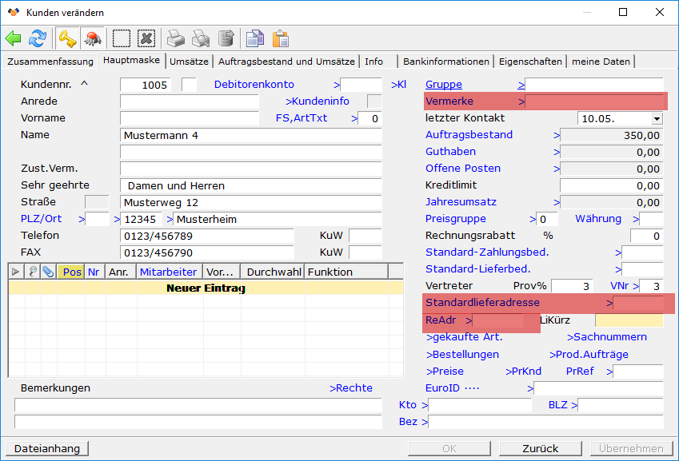
In den Ausgangsbelegen sind die Felder "LiefAdr>" und auf der Submaske "weitere Kundendaten" das Feld "RechAdr>" für die Adressverwaltung zuständig.
Die Rechnungsadresse kann dabei auf zwei Arten verwendet werden:
- Sie ist gleich der Auftraggeberadresse und soll so auch auf der Hauptmaske des Beleges erscheinen.
- Sie weicht von der Auftraggeberadresse ab und erscheint im Beleg nur als Nummer im Feld RechAdr>. Dazu muss in der Kundenmaske im Feld vermerke das !"A"gesetzt sein.
In beiden Fällen steht auf der Hauptmaske des Beleges immer die Auftraggeberadresse und die Statistikbuchungen (Umsätze) erfolgen immer auf die Auftraggeberadresse.
Es können folgende Fälle unterschieden werden:
- keine Abweichungen (AA gleich LA gleich RA)
- abweichende Lieferadresse (AA gleich RA ungleich LA )
- abweichende Rechnungsadresse (AA gleich LA ungleich RA )
- abweichende Rechnungs- und Lieferadresse (AA ungleich LA ungleich RA )

keine Abweichungen (AA gleich LA gleich RA)
Es müssen keine weiteren Angaben gemacht werden.
Kundenstamm Feld | Inhalt | Bemerkung
Standardlieferadresse> | leer
ReAdr> | leer
Vermerke | ohne A
Beleg Feld | Inhalt | Bemerkung
LiefAdr> | leer
RechAdresse> | leer

abweichende Lieferadresse (AA gleich RA ungleich LA )
Die Kundennummer der Lieferadresse wird im Kundenstamm als Standardlieferadresse und im Beleg als Lieferadresse eingetragen.
Kundenstamm Feld 30% | Inhalt 30% | Bemerkung 20%
Standardlieferadresse> | Kundennummer der Lieferadresse
ReAdr> | leer
Vermerke | ohne A
Beleg Feld | Inhalt | Bemerkung
LiefAdr> | Kundennummer der Lieferadresse
RechAdresse> | leer

abweichende Rechnungsadresse (AA gleich LA ungleich RA )
In der Auftraggeberadresse wird im Feld ReAdr> die Kundennummer der Rechnungsadresse eingetragen.
Kundenstamm Feld | Inhalt | Bemerkung
Standardlieferadresse> | leer
ReAdr> | Kundennummer der Rechnungsadresse
Vermerke | ohne A
Beleg Feld | Inhalt | Bemerkung
LiefAdr> | leer
RechAdresse> | Kundennummer der Rechnungsadresse

abweichende Rechnungs- und Lieferadresse (AA ungleich LA ungleich RA )
In der Auftraggeberadresse wird im Feld Standardlieferadresse> die Kundennummer der Lieferadresse eingetragen. In der Auftraggeberadresse wird im Feld ReAdr> die Kundennummer der Rechnungsadresse eingetragen. Im Feld Vermerke wird das "A" eingetragen.
Kundenstamm Feld | Inhalt | Bemerkung
Standardlieferadresse> | Kundennummer der Lieferadresse
ReAdr> | Kundennummer der Rechnungsadresse
Vermerke | mit A
Beleg Feld | Inhalt | Bemerkung
LiefAdr> | Kundennummer der Lieferadresse
RechAdresse> | Kundennummer der Rechnungsadresse

